С 10.11. по 21.11 в школе проходил конкурс детских работ по декоративно-прикладному искусству «Зимняя сказка» – 2014. Ребята сделали очень интересные и необычные работы. Самые лучшие из работ было решено отправить на районный конкурс.
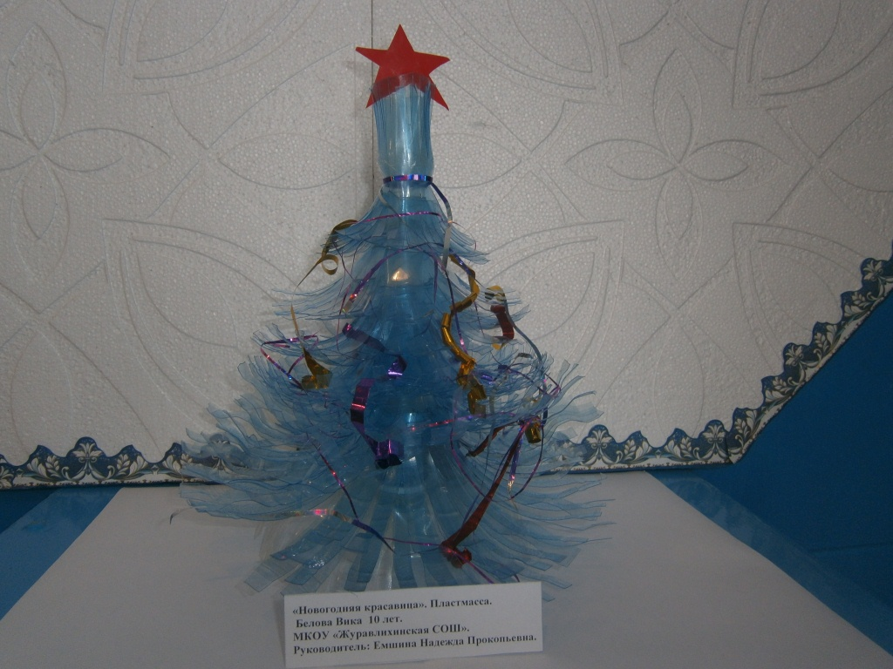
«Новогодняя красавица». Выполнила Белова Вика (4 класс)
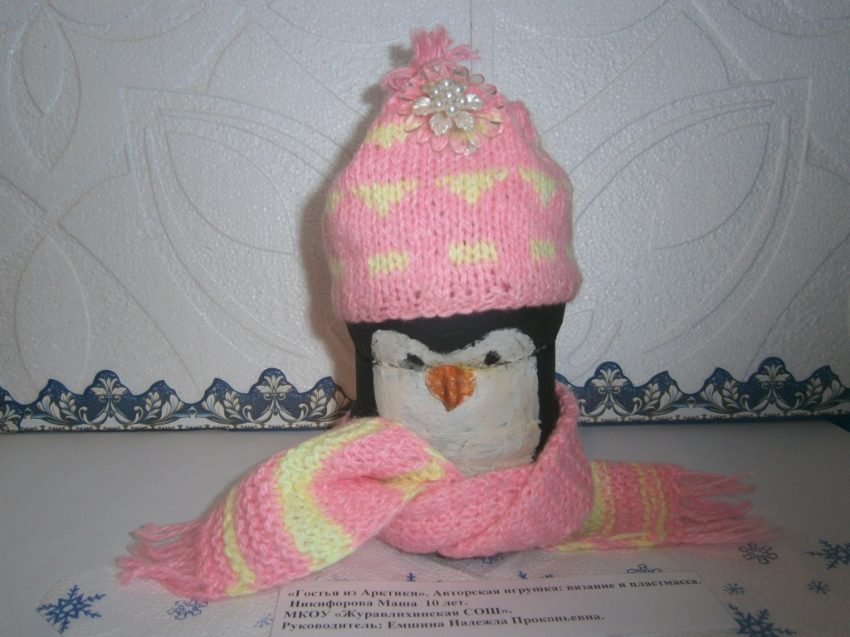
«Гостья из Арктики». Выполнила Никифорова Маша (4 класс)
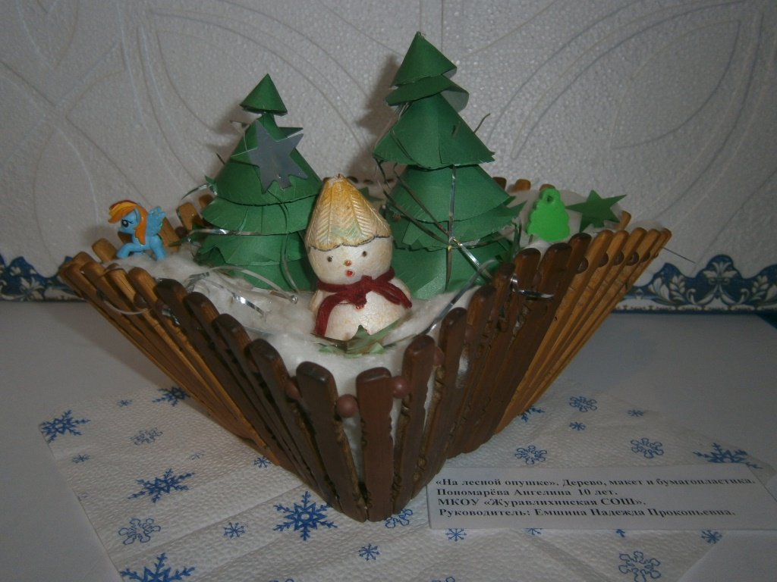
«На лесной опушке». Выполнила Пономарёва Ангелина (4 класс)
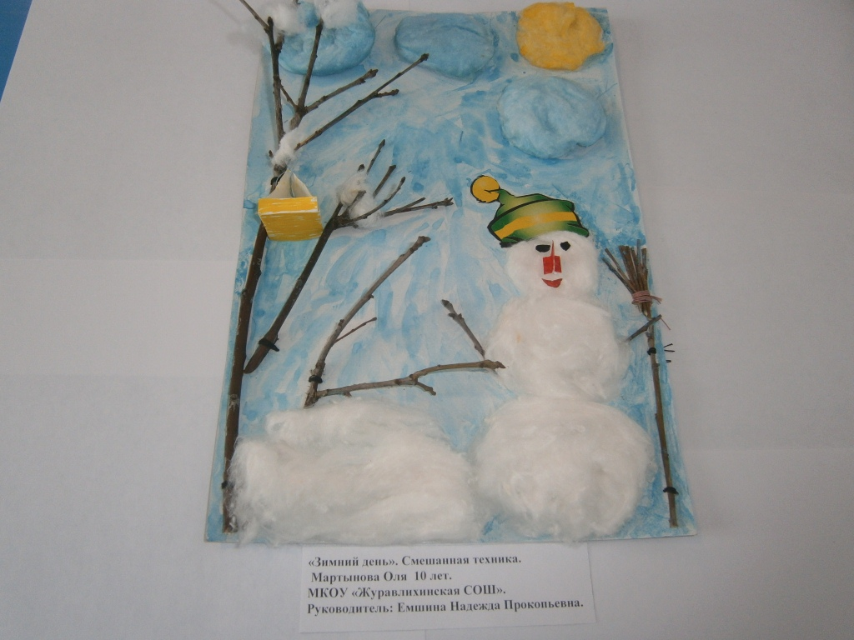
«Зимний день». Выполнила Мартынова Оля (4 класс)
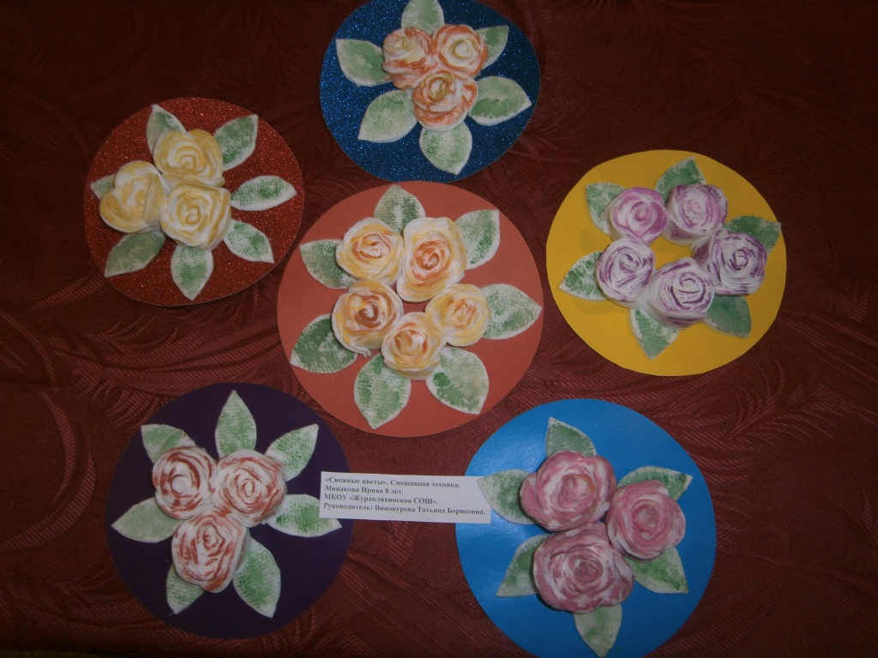
«Снежные цветы». Выполнила Минакова Ирина (2 класс)
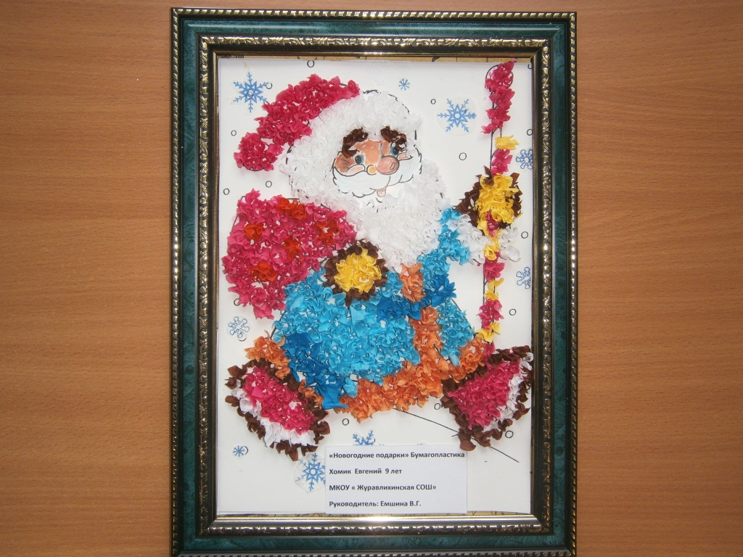
«Новогодние подарки». Выполнил Хомик Евгений (3 класс)
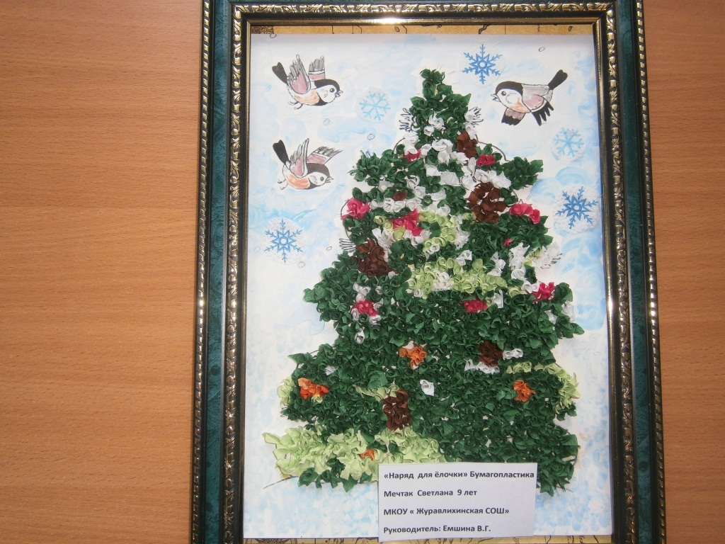
«Наряд для ёлочки». Выполнила Мечтак Светлана (3 класс)

